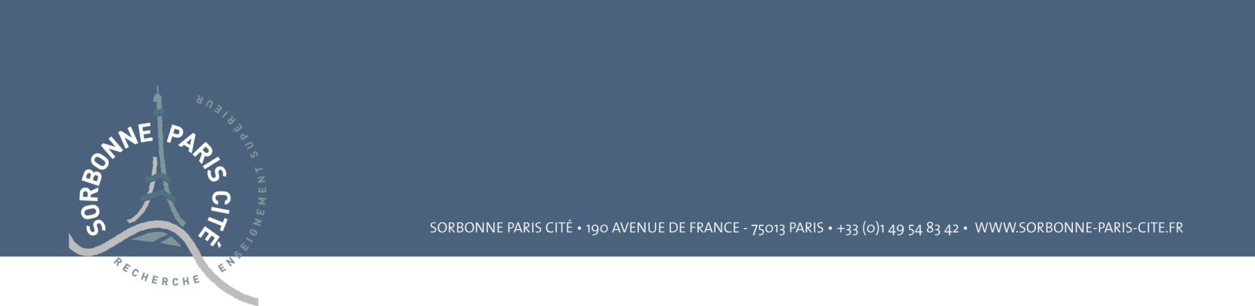
Appel à candidatures
pour le poste de Représentant de Sorbonne Paris Cité au Brésil

Contexte

Dans le cadre de l’IDEX et de sa stratégie internationale, Sorbonne Paris Cité va ouvrir un certain nombre de représentations à l’étranger à partir de l’année universitaire 2014-2015. Le présent Appel à candidatures concerne le bureau de représentation de SPC au Brésil. L’un des pays émergents les plus dynamiques (6ème puissance économique mondiale, devant le Royaume-Uni), le Brésil met depuis quelques années d’importants moyens pour développer l’éducation (6% du PIB), l’enseignement supérieur et la recherche (1,3% PIB pour R&D), avec environ 6,5 millions d’étudiants et 190 universités en 2013. Plusieurs ambitieux programmes de soutien à la collaboration franco-brésilienne ont été mis en place ces dernières années, notamment le volet français de « Sciences sans Frontières » dont l’un des principaux objectifs est l’internationalisation de la recherché scientifique au Brésil

L’ouverture du bureau de SPC est prévue pour février 2015 – rentrée universitaire brésilienne – et il sera situé sur le campus de l’Université de São Paulo dans le nouveau bâtiment des relations internationales (Campus principal). Dans le même temps, l’Université de Sao Paulo ouvrira un bureau de représentation à Paris, sur le campus de l’Université Paris Diderot. Cette ouverture s’inscrit dans le cadre du projet IDEX de Sorbonne Paris Cité visant à faire de ce consortium un établissement d’enseignement supérieur et de recherche d’envergure mondiale. Les représentations à l’étranger joueront donc un rôle essentiel dans cette politique, en assurant la promotion internationale de SPC et de ses activités de formation et de recherche, en facilitant le développement de projets transdisciplinaires, et en aidant au développement de la mobilité internationale des étudiants, enseignants-chercheurs et chercheurs de SPC et de ses partenaires.
Le présent appel s’adresse donc à l’ensemble de la communauté des enseignants-chercheurs et chercheurs titulaires des 8 établissements de Sorbonne Paris Cité.

Profil et compétences requises

- Enseignant-chercheur ou chercheur, rattaché à l’un des 8 établissements de Sorbonne Paris Cité.
- Expérience de collaboration avec un laboratoire, un organisme de recherche, une université ou une institution au Brésil
- Maîtrise indispensable de la langue anglaise, maîtrise souhaitée et recommandée du portugais niveau avancé (B2 ou C1).
Missions principales

- Assurer la représentation institutionnelle de SPC auprès des universités, des organismes fédéraux et régionaux, des fondations, des institutions et des entreprises brésiliennes, dans le cadre des collaborations universitaires entre SPC et le Brésil en matière d’enseignement, de recherche et de formation continue.
- Susciter et faciliter les accords et projets de coopération et de recherche entre les établissements de SPC et les universités et laboratoires brésiliens, en particulier les appels à projets conjoints, en lien avec les divers acteurs locaux (universités, Fondations, ministères, entreprises, ambassades) et les divers organismes intéressés à la coopération scientifique franco-brésilienne : CAPES COFECUB, CNRS, IRD, CIRAD, Campus France, Sciences sans frontières, etc.
- Promouvoir les formations et programmes de recherche proposés par les divers établissements de SPC, et contribuer aux actions de recrutement d’étudiants brésiliens.
- Développer des relations avec les entreprises et les organismes pour favoriser la conception de programmes de formation continue de haut niveau.
- Faciliter (dans les deux sens) le placement de stagiaires (stages hospitaliers, stages en entreprises, stages de recherche en laboratoires)

Conditions particulières d'exercice

- La mission est d’une durée de 1 an (du 1er février au 31 janvier de chaque année), renouvelable. Elle débutera au second semestre de l’année 2014-15, au 1er février 2015, peu avant la rentrée universitaire brésilienne.
- L’enseignant-chercheur, détaché de son établissement d’origine avec son salaire, bénéficie du statut et des indemnités de « Professeur invité » à l’Université de Sao Paulo.
- La mission est envisagée comme un mi-temps : le représentant de SPC partage son temps pour moitié entre l’accomplissement des missions décrites ci-dessus et pour l’autre moitié à ses propres activités d’enseignement et/ou de recherche au Brésil.
- Le représentant de SPC pourra être assisté dans sa tâche par un personnel recruté localement, notamment pour toutes les questions concernant les étudiants (promotion des formations de SPC, recherche de stages, information et accueil des étudiants français et brésiliens, etc.).

Candidature

CV + lettre de motivation à envoyer à Gabrielle Costa (gabrielle.costa@uspc.fr) avant le 31 août 2014.

Sélection du représentant : avant le 1er octobre 2014

Contact et renseignements complémentaires

- Frédéric Ogée, VP RI Paris Diderot (frederic.ogee@univ-paris-diderot.fr)

- Pilar González Bernaldo, Chargée de mission Amérique latine Paris Diderot et responsable de l’antenne Brésil pour SPC (gbernaldo.pilar@univ-paris-diderot.fr)

